1

11

第

第

章

章导读

初识PHP
（ 视频讲解：7分钟）
PHP是一种服务器端的跨平台、面向对象、HTML嵌入式的脚本语言。本章将向读者简单介绍PHP语言和PHP 5的新特性、PHP的语言优势、常用代码编辑工具，以及学好PHP语言的方法等，其主要目的是让读者对PHP语言有一个整体的了解和认识，然后再循序渐进地学习，最后达到完全掌握并精通PHP语言的目的。
通过阅读本章，可以学习到：
 PHP是什么
 PHP 5的新特性
 PHP的语言优势
 PHP语言的相关术语
 学好PHP的方法
 PHP常用的代码编辑工具
 了解PHP的相关学习资源

1.1 PHP概述

1.1.1 PHP是什么
PHP是Hypertext Preprocessor（超文本预处理器）的缩写，是一种开源、跨平台、独立于架构、解释型、面向对象、快速安全、简单易学、性能优越的Web服务器端动态网页开发语言。目前已有超过2200万个网站、1.5万家公司、450万程序开发人员在使用PHP语言，它是目前动态网页开发中使用最为广泛的语言 之一。

1.1.2 PHP 5的新特性
PHP 5中的对象已经进行了较系统、较全面的调整，下面着重讲述PHP 5中新的对象模式。
（1）PHP 5采用全新的内存管理机制，使其在多线程的环境下可以更有效地运行。
（2）在PHP 5全新的面向对象模型中，引入了全新的面向对象机制。
- 构造函数和析构函数
- 对象的引用
- 对象的克隆（clone）
- 对象中的公共、私有及受保护模式（public、private和protected关键字）
- 接口（Interface）
- 抽象类
- __call
- __set和__get
- 静态成员
（3）引入“try…catch”异常处理机制。
（4）全新的XML支持。

1.1.3 PHP的语言优势
PHP起源于自由软件，即开放源代码软件，使用PHP进行Web应用程序的开发具有以下语言优势。
（1）安全性高：PHP是开源软件，每个人都可以看到所有PHP的源代码，程序代码与Apache编译在一起的方式也可以让它具有灵活的安全设定，PHP具有了公认的安全性能。
（2）跨平台：PHP几乎支持所有的操作系统平台（如Win32或UNIX、Linux、Macintosh、FreeBSD、OS2等），并且支持Apache、IIS等多种Web服务器，并因此广为流行。
（3）支持广泛的数据库类型：可操作多种主流与非主流的数据库，如MySQL、Access、SQL Server、Oracle、DB2等，其中PHP与MySQL是现在最佳的组合，它们的组合可以跨平台运行。
（4）简单易学：PHP嵌入在HTML语言中，以脚本语言为主，内置丰富函数，语法简单、书写容易，方便学习掌握。
（5）执行速度快：占用系统资源少，代码执行速度快。
（6）开发成本低：在流行的企业应用LAMP平台中，Linux、Apache、MySQL和PHP都是免费软件，这种开源免费的框架结构可以为网站经营者节省很大一笔开支。
（7）模板化：实现程序逻辑与用户界面分离。
（8）支持面向对象：支持面向对象和过程的两种风格开发，并可向下兼容。面向对象编程（OOP）是当前的软件开发趋势。PHP对OOP提供了良好的支持，可以使用OOP的思路来进行PHP的高级编程，这对于提高PHP编程能力和规划好Web开发架构都非常有意义。
（9）内嵌Zend加速引擎，性能稳定快速。
（10）应用范围广：PHP技术在Web开发的各个方面应用得非常广泛。世界上很多大公司都采用了PHP技术，如德意志银行的交易系统、华尔街的股票在线买卖系统、汉莎航空公司的票务处理系统，甚至美联储、宇航局都采用了PHP技术。

1.1.4 PHP语言的发展
TIOBE世界编程语言排行榜在一定程度上体现了编程语言在当前的流行趋势。TIOBE最新公布了2013年2月的编程语言排行榜，相关数据说明如图1.1所示。

TIOBE编程语言排行榜衡量了各种编程语言的流行程度。该排行榜每月发布一次，统计数据包括全球范围的软件工程师、培训课程以及第三方供应商，数据来自Google、MSN和Yahoo!等流行搜索引擎。TIOBE声称，该排行榜并不是要评选最优秀的编程语言或是统计完成编程量最大的语言，但它可以帮助用户了解自己掌握的编程语言是否跟得上时代的发展，并且在开发新的软件系统需要对编程语言做策略性选择时提供参考。
PHP是在1994年由Rasmus Lerdorf创建的，最初只是一个简单的用Perl语言编写的统计他自己网站访问者数量的程序。后来重新用C语言编写，同时可以访问数据库。1995年，Personal Home Page Tools（PHP Tools）开始对外发表第一个版本，Rasmus Lerdorf发布了PHP 1.0。
此后，越来越多的网站开始使用PHP，并且强烈要求增加一些特性，如循环语句和数组变量等。在新的成员加入开发行列之后，1995年的第二版PHP/FI（Form Interpreter）中加入了对mSQL的支持，PHP 2.0的发布，确立了PHP在动态网页开发上的地位。
到1996年底，有15000个网站使用PHP/FI。
到1997年中，使用PHP/FI的网站超过5万个。
随着PHP 5的发布和更多对面向对象的支持，PHP正不断巩固自己在Web开发领域的王者地位。
近几年，PHP的发展呈现上升趋势，如图1.2所示，这也说明了PHP语言简单易学、面向对象和安全等特点正在被更多人所认同。相信新的PHP语言将会朝着更加企业化的方向迈进，并且将更适合大型系统的开发。
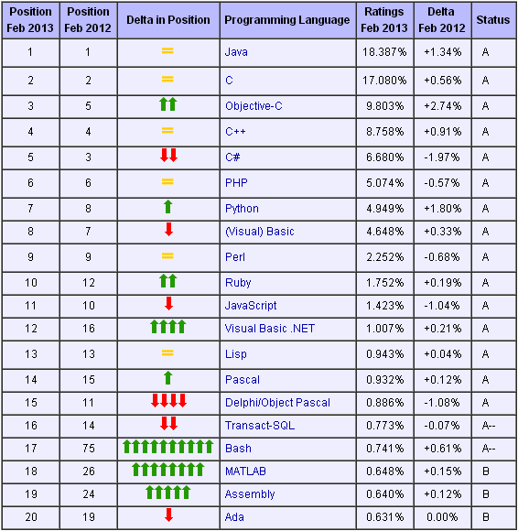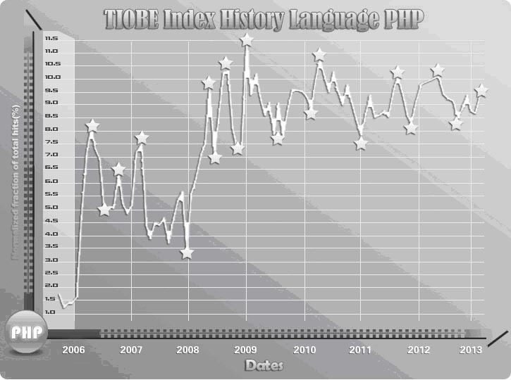
图1.1 2013年2月TIOBE世界编程语言排名 图1.2 PHP近几年的发展走势
图1.1和图1.2中的数据摘自http://www.tiobe.com。
PHP凭借其代码开源、完全免费和安全性高等特性，正吸引着越来越多的Web开发人员。主流PHP 5的诞生、Zend II引擎的使用，面向对象的支持以及模板化使PHP编程进入了一个新时代，用户数量呈稳步上升趋势。PHP凭借其强大的功能，必将呈现出良好的发展前景。
PHP可以应用于多数领域，并且已拥有几百万个用户，其发展速度要快于在它之前的任何一种计算机语言。PHP能够给企业和最终用户带来数不尽的好处。据最新数据统计，全世界有超过2200万个网站和1.5万家公司在使用PHP语言，包括百度、雅虎、Google、YouTube、Digg等知名网站，还包括汉莎航空电子订票系统、德意志银行的网上银行系统、华尔街在线的金融信息发布系统等，甚至军队系统也使用PHP。除此之外，PHP也是企业用来构建服务导向型、创造和混合Web融于新一代的综合性商业应用的语言，成为开源商业应用发展的方向。

1.2 PHP与其他语言的比较
就目前的动态网页开发技术而言，除了PHP以外，还有ASP、JSP和.NET，它们各有千秋，都有着广泛的用户群，本节将对这些语言进行简单的比较，如表1.1所示。
表1.1 PHP与其他语言的比较
比 较 项 目 | PHP | ASP | JSP | .NET
跨操作系统性 | 支持 | 只支持Win32 | 支持 | 只支持Win32
Web服务器 | 多 | IIS | 很多 | IIS
执行效率 | 快 | 快 | 极快 | 极快
稳定性 | 高 | 低 | 高 | 高
开发敏捷度 | 高 | 高 | 中 | 高
支持语言 | PHP | VBScript | Java | C#、VB、C++、JScript
函数支持 | 多 | 少 | 中 | 多
系统安全 | 高 | 低 | 高 | 高
版本升级 | 快 | 慢 | 慢 | 一般
难易程度 | 易 | 易 | 难 | 中

这些语言各有所长，用户可以根据实际需要从中选择一种最适用的。

1.3 PHP语言相关术语
PHP不仅是一门语言，而且已慢慢扩展成为一种行业。记忆专业术语有助于学习新语言，特别是在阅读技术文档时，能帮助理解文档中大量的专业术语，这不仅能加快学习的进度，也能使用户更准确地理解原文的意思，以便在学习过程中少走弯路。下面介绍这门语言涉及的一些常用行业术语。
- PHP
PHP是Hypertext Preprocessor（超文本预处理器）的缩写，是基于服务器端运行的脚本程序语言，可以实现数据库和网页之间的数据交互。PHP的独特语法混合了C语言、Java语言和Perl语言的特点，可以单独运行，也可以嵌入HTML文件中，这样程序员就可以不必完全依赖HTML生成网页。因为PHP语言的执行都在服务器端，所以在客户端看不到PHP代码。
- 类
类是对某个对象的定义，是属性和方法的集合，是面向对象编程方式的核心和基础，通过类可以将零散的用于实现某项功能的代码进行有效管理。实际上它本身并不是对象，因为它不存在于内存中。当引用类的代码运行时，类的一个新的实例（即对象）就在内存中创建了。通过类可以在内存中创建多个相同类型的对象。
- 对象
对象是类进行实例化后的产物，是一个实体。对象就是类存在于内存中的实例。通过对类进行实例化，就能得到对应的对象。
- 函数
函数是一段相对独立的代码，不同的语言有不同的定义方式。在PHP中，函数就是有效的PHP代码的集合。在设计复杂程序时，可以把程序分为几个函数，不同的函数完成不同的功能。其优点在于各部分充分独立，不仅可以使程序易读、易维护，还可以对代码进行复用。
- Session
Session用中文解释就是会话期。在计算机专业术语中，Session是指一个终端用户与交互系统进行通信的时间间隔，通常指从注册进入系统到注销退出系统所经过的时间。因此，Session实际上是一个特定的时间概念。Session是将Session的信息保存在服务器上，并通过一个Session ID来传递客户端的信息。服务器在接收到Session ID后根据这个ID来提供相关的Session信息资源。由于Session为服务器存储，远程用户没办法修改Session文件的内容。
- Cookie
Cookie是一种在远程浏览器端存储数据并以此来跟踪和识别用户的机制。简单地说，Cookie是Web服务器暂时存储在用户硬盘上的一个文本文件，并随后被Web浏览器读取。在PHP中，通过setcookie()函数创建Cookie。在创建Cookie之前，首先必须了解的是，Cookie是HTTP头标的组成部分，而头标必须在页面其他内容之前发送，它必须最先输出，即使在setcookie()函数前输出一个HTML标记或echo语句，甚至一个空行都会导致程序出错。
- 常量
常量，即不可变的数值或数据项。常量的值通常是在程序运行前定义的，在整个程序运行的过程中，其值是不会改变的。一个常量由英文字母、下划线和数字组成，但数字不能作为首字符出现。常量默认为大小写敏感。按照惯例，常量标识符总是大写的。
- 变量
和很多语言不同，在PHP中使用变量之前不需要声明变量（PHP 4之前需要声明变量）。PHP中的变量用一个美元符号“$”后面跟变量名来表示。PHP中的变量名是区分大小写的。
- 引用
在PHP中，引用就是用不同的名字访问同一个变量内容。变量名和变量内容是不一样的，因此同样的内容可以有不同的名字。
- 构造函数
构造函数又称为构造器，是类中的一个特殊函数。在PHP 5中，构造函数使用统一的名称“__construct”进行声明。在使用new操作符创建对象时，构造函数将会被自动调用。如果一个类没有构造函数，则调用基类的构造函数，如果有则调用当前类构造函数。构造函数一般用于在创建对象时进行初始化操作。
- 析构函数
PHP 5引入了析构函数的概念，通过定义“_destruct”函数来建立析构函数。析构函数与构造函数的功能正好相反，它用于销毁对象。析构函数会在某个对象的所有引用都被删除或者当对象被显式销毁时执行。
在PHP语言的学习过程中，读者应该加强对PHP专业术语和其他通用专业术语的学习和积累。

1.4 资深程序员谈如何学习PHP
怎样学好PHP语言，这是所有PHP程序员都会考虑的问题。其实，每种语言的学习方法都大同小异，相信大家选择PHP语言并不是因为它的背景和悠久历史，更重要的是它的实用性。
下面是笔者结合多年的开发实践所总结出来的学习经验，与所有PHP程序开发者分享。
（1）熟悉HTML、CSS、JavaScript等网页基本元素，完成阶段可自行制作完整的网页，对元素属性达到熟悉程度。
（2）学会配置PHP的开发环境，并选择一种适合自己的开发工具。
（3）理解动态语言的概念、运作机制，熟悉PHP语法。
（4）学习如何将PHP与HTML结合起来完成简单动态页面。
（5）接触MySQL数据库，开始设计数据库方面的程序。
（6）不断巩固，熟练使用大部分PHP常用函数，并理解OOP、MySQL优化以及模板。
（7）开发一个功能齐全的动态站点。
这套学习方案是一个循序渐进的过程，初学者不要看到上面的短短几行文字就以为学习起来很简单，任何技术其实都不简单，都需要反复练习，不断积累。
下面解释一下这个学习过程。
任何网站都是由网页组成的，也就是说，想完成网站必须先学会做网页，因此必须要掌握HTML语言，才能为今后制作网站打下基础。掌握静态网页的制作技术是学习开发网站的先决条件。
在学习HTML、CSS和JavaScript的过程中，边学边做是最有效的方式，当然这一方式对于学习PHP同样是最有效的。HTML中的任何元素都要亲自实践，只有熟悉各个元素的效果之后，才会印象深刻，而对于书本中的知识只是一味地死记硬背是绝对不行的。大部分新手之所以觉得概念难学，大多是因为懒惰，所以只有改正懒惰的坏习惯，才能更快地学好一门语言。
另外，扎实的基础对于一个程序员来说尤为重要，学习知识切记不可急于求成，必须要打好基础，再进阶学习有一定难度的技术，才能轻松地开发网站。而那些不重视“地基”，一心要打造“空中楼阁”的程序员又怎能开发出好的网络程序呢？所以，建议读者多阅读一些基础教材，了解基本的编程知识。
在熟悉了HTML、CSS、JavaScript等网页基本元素后，就要开始接触PHP了，首先需要做的就是搭建PHP环境和选择一款开发工具。
搭建PHP环境的方法有很多，可以自定义安装Apache服务器、MySQL服务器和PHP，然后手动配置环境。但是对于新手来说，最简单的方法就是使用集成化安装包，因为集成化安装包操作起来非常方便，可以直接安装Apache服务器、MySQL服务器、PHP和phpMyAdmin，而且不需要用户手动配置，安装完毕后即可直接使用。像这种集成化安装包网络上非常多，如AppServ集成化安装包（第2章有详细介绍）。
PHP的编辑工具有很多，每款编辑工具都有各自的优势。在编写程序时，一款好的编辑工具会使程序员的编程过程更加轻松、有效和快捷，达到事半功倍的效果。在本章1.5节中推荐了几款开发工具，读者可以结合自己的需求进行选择。
在理解了HTML，并熟悉了PHP的概念和语法后，进行PHP和HTML混合编程应该不难，在此期间，可以用PHP设计一个漂亮的页面，然后在浏览器上输出此时此刻最想说的话。虽然输入的是一小段代码，但是对于你的编程之路，可是迈出了一大步。
在高兴之余就必须继续努力了，要学习PHP与数据库的操作。MySQL数据库可谓PHP的黄金搭档。等到学会了用PHP成功地添加、修改、删除数据时，就离学会PHP更进了一步。巩固了自己的知识，熟悉了PHP和MySQL开发的要领之后，可以开发一个留言本，实现一个计数器，这时就会有成就感了。
此时往往是程序员能否精通PHP的关键，为什么这么说呢？因为当很多程序员发现自己可以做很多例子，可以动态操作数据库时，就以为学会了PHP、精通了PHP，其实还远远不够，这时还没有接触PHP的精髓OOP、XML、Ajax和模板呢！所以，这时候要不懈努力，逐一接触这些技术，精通这些技术之后会发现，PHP的应用是如此的广泛。
总而言之，PHP的不断升级会带来学不完的新技术，这里可以用学无止境来形容学习PHP的过程。另外，学习PHP还有一个重点中的重点——学习编码规范，以此来养成一个良好的编程习惯。
在学习PHP的过程中，会接触到大量的函数，PHP的函数有上千种，下载一个PHP中文手册和MySQL手册，或者身边备上一两本PHP函数类的相关书籍，就可以快速提高编程效率，解决程序中的异常，使其成为你的编程助手。
其实，学习任何一门语言都是一个多实践、多思考、多请教的过程。不要死记语法，特别是对于刚接触PHP语言的程序员来说，掌握好基本语法，反复实践，仅能读懂书本中的内容和技术是不行的，必须动手编写程序代码，并运行程序、分析运行结构，让大脑对所学内容有个整体的认识和肯定，用自己的方式去思考问题，编写代码来提高编程思想。平时多借鉴网上一些好的功能模块，培养自己的编程思想；多向他人请教，学习他人的编程思想；多与他人沟通技术问题，提高自己的技术和见识，这样可以快速地进入学习状态。借鉴别人成功的代码，绝对是有益无害的，因为多研究那些经过千锤百炼的经典代码，是提高编程水平的最好方法。另外，目前很多PHP书籍都配有视频，可以看一些典型的视频，从而了解他人的编程思想，快速提高自身的编程水平。
学一门技术最忌急躁，不能遇到技术问题就放弃。遇到问题必须冷静对待，不要让自己的大脑思绪紊乱，保持清醒的头脑才能分析和解决各种问题，可以尝试听歌、散步、玩游戏等活动放松自己。另外还要尝试自己解决，这样可以提高自己的程序调试能力，并能提高解决常见问题的能力。
学习PHP不仅要掌握方法，更多的是付出汗水；同时不能轻言放弃，相信自己，相信自己的选择，更要相信自己的能力，如果自己想放弃，不如想想这句话——努力不一定成功，但放弃必定失败！
最后要叮嘱各位的是，要抵御诱惑。本章1.2节中讲解的PHP、ASP、JSP、.NET的对比也许会让你无所适从，你也许学了一半PHP，又开始打.NET的主意，或者有人说Java很强，这个时候绝对不能动摇，要明确自己的学习目标和方向，选择并锁定一门语言，按照自己的既定目标努力学习和认真研究，直到精通。切记不要哪门都学，哪门都不精通。见异思迁是最不可取的，如果经常中途放弃，只能是一无所获，还浪费了宝贵的时间和精力，得不偿失。
因此，必须要强迫自己完成自己的目标，要有坚持不懈、持之以恒的精神。精通一门语言，就是这么坚持下来的。

1.5 常用代码编辑工具
PHP的开发工具很多，每种开发工具都有各自的优势。在编写程序时，一款好的编辑工具会使程序员的编写过程更加轻松、有效和快捷，达到事半功倍的效果。因此读者可根据自己的需求有选择地使用开发工具。
对于一款好的代码编辑工具，除了具备最基本的代码编辑功能外，一个必备的功能就是语法的高亮显示。应用语法的高亮显示，可以对代码中的不同元素采用不同的颜色进行显示，如关键字用蓝色、对象方法用红色标识等。另外，一款好的代码编辑工具应具备格式排版功能，格式排版功能可以使程序代码的组织结构清晰易懂，并且易于程序员进行程序调试，排除程序的错误异常。
下面介绍几款常用的代码编辑工具。
- Macromedia Dreamweaver
Macromedia Dreamweaver是一款专业的网站开发编辑器，它将可视布局工具、应用程序开发功能和代码编辑支持组合在一起，其功能强大，使得各个层次的开发人员和设计人员都能够快速创建出吸引人的、标准的网站和应用程序。它采用了多种先进的技术，能够快速高效地创建极具表现力和动感效果的网页，使网页创作过程更简单。同时，Macromedia Dreamweaver提供了代码自动完成功能，不但可以提高编写速度，而且减少了错误代码出现的几率。Macromedia Dreamweaver既适用于初学者制作简单的网页，又适用于网站设计师、网站程序员开发各类大型应用程序，极大地方便了程序员对网站的开发与维护。
Macromedia Dreamweaver从MX版本开始支持PHP+MySQL的可视化开发，对于初学者确实是比较好的选择，因为如果是一般性开发，几乎是可以不用增添一行代码也能完成一个程序，而且都是所见即所得的。所包含的特征包括：语法加亮、函数补全、形参提示、全局查找替换、处理Flash和图像编辑等。同时，可以为PHP、ASP等脚本语言提供辅助支持。
另外，Macromedia Dreamweaver从第8版开始，提供代码折叠功能，可以将一个代码块，如一个方法或者一个类的代码块折叠起来用两行代替，需要时可以再展开。
下载地址：http://www.adobe.com/downloads/。

Macromedia Dreamweaver MX是首选的网页开发工具。本书所介绍的网页和实例都是使用Macromedia Dreamweaver 8编辑的。
- Eclipse
Eclipse是一款支持各种应用程序开发工具的编辑器，为程序设计师提供了许多强大的功能。它支持多语言的关键字和语法加亮显示，支持查询结果匹配部分在编辑器中的加亮显示，支持代码格式化功能，还具备强大的调试功能，可以设置断点，使用单步执行方法执行源代码。
官方网站：http://www.eclipse.org。
- ZendStudio
ZendStudio是目前公认的最强大的PHP开发工具，具备功能强大的专业编辑工具和调试工具，包括编辑、调试、配置PHP程序所需要的客户及服务器组件，支持PHP语法加亮显示，尤其是功能齐全的调试功能，让PHP错误不再可怕。ZendStudio是一款收费软件，不过可以免费下载试用版。
下载地址：http://www.zend.com/store/products/zend-studio.php。
- PHPEdit
PHPEdit是一款Windows操作系统下优秀的PHP脚本IDE（集成开发环境）。该软件为快速、便捷地开发PHP脚本提供了多种工具，其功能包括：语法关键词高亮；代码自动提示、浏览；集成PHP调试工具；帮助生成器；自定义快捷方式；150多个脚本命令；键盘模板；报告生成器；快速标记和插件等。
官方网站：http://phpedit.svoi.net。
- UltraEdit
UltraEdit是能够满足用户一切编辑需要的编辑器。UltraEdit 是一套功能强大的文本编辑器，可以编辑文本、十六进制、ASCII码，可以取代记事本程序，内建英文单字检查、C++及VB指令突显，可同时编辑多个文件，而且即使开启很大的文件，速度也不会变慢。软件附有HTML标签颜色显示、搜寻替换以及无限制的还原功能，用户喜欢用它来修改EXE或DLL文件。
官方网站：http://www.ultraedit.com.cn。

1.6 学 习 资 源
视频讲解：光盘\TM\Video\1\学习资源.exe
作为一种被广泛使用的Web应用开发语言，PHP有着极其丰富的学习资源。

1.6.1 PHP参考手册
学习PHP语言，在计算机中必须配备一个PHP参考手册，就像在学习汉字时，身边必须配备一本《新华字典》一样。因为PHP参考手册是PHP语言的“新华字典”，它对PHP的函数进行了详细的讲解和说明，并且还给出了一些简单的示例，同时还对PHP的安装与配置、语言参考、安全和特点等进行了介绍。
在http://www.php.net/docs.php网站上有PHP的各种语言、格式和版本的参考手册，用户可以进行在线阅读，也可以打包下载。
PHP参考手册不但对PHP的函数进行了解释和说明，而且还提供了快速查找的方法，让用户可以更加方便地查找到指定的函数。PHP参考手册（下载版）的运行效果如图1.3所示。
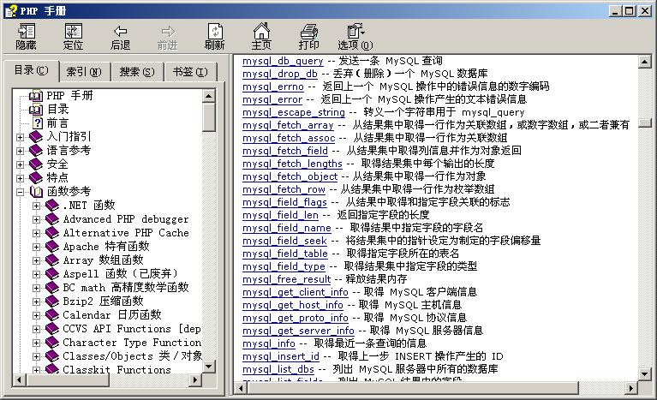
图1.3 PHP参考手册

1.6.2 PHP学习讨论
- PHP的官方网站（http://www.php.net）
提供PHP各版本的下载，以及PHP手册下载。
- 喜悦国际村（http://www.phpx.com）
目前国内最火爆的PHP讨论社区，注册用户数万，PHP版面讨论激烈，PHP高级工程师众多。
- PHP 5研究室（http://www.phpv.net）
关注新技术的研究和跟踪，能够了解新技术，同时能够查询到最新版本的手册。
- PHPChina（http://www.phpchina.com）
PHPChina开源社区，有非常多的PHP源码，能够从中获取最新的PHP信息资源。
- Linux和UNIX中文网站（http://www.chinaunix.net）
全球最大的Linux和UNIX中文网站，其中的PHP资料极其丰富。
- PHPWind（http://www.phpwind.com）
PHPWind论坛，是国内发展最迅速的论坛，代码质量比较高，执行速度快。
- Discuz!（http://www.discuz.com/）
国内最著名的PHP论坛，速度快、稳定性好、安全。易于定制，能够支持非常多的在线人数。目前该论坛已彻底免费。

1.7 成 功 案 例
目前，互联网上很多网站的开发都是通过PHP语言来完成的，如搜狐、网易和百度等，在这些知名网站的创作开发中都用到了PHP语言。
吉林省明日科技有限公司软件网、图书网、网络学院、编程词典网等也都是用PHP语言来完成的。感兴趣的读者可以登录下面的网站，不但可以浏览完全由PHP开发的网站，体会PHP语言的强大功能，同时也可以通过网站与我们进行交流、互相学习，也可以更深入地了解明日科技，了解我们的编程词典，了解我们的网络学院。
吉林省明日科技有限公司的图书网网址是http://www.mingribook.com，如图1.4所示。
吉林省明日科技的网络学院的网址是http://www.cccxy.com，如图1.5所示。
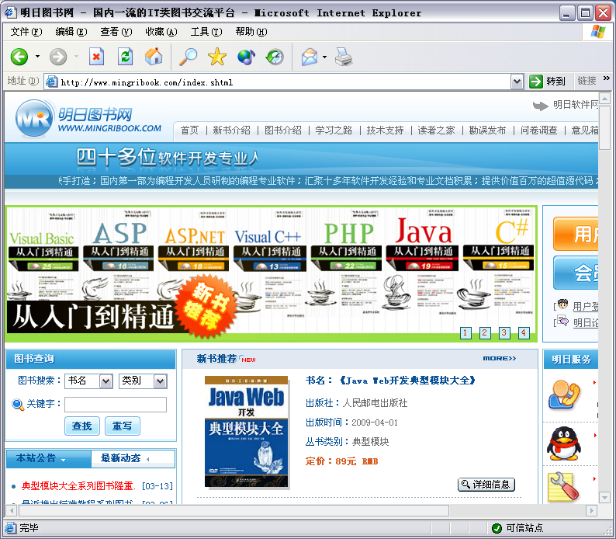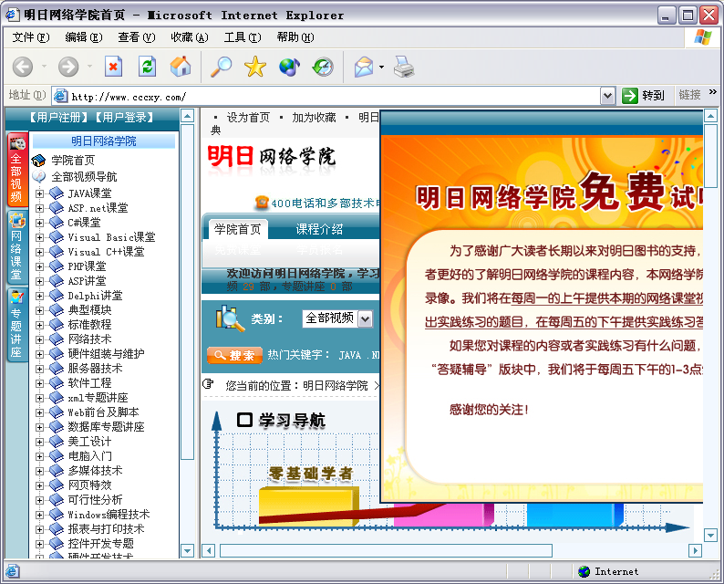
图1.4 明日科技图书网首页 图1.5 明日科技网络学院网站首页
吉林省明日科技的论坛网网址是http://www.mingribook.com/bbs/bbs_index.php，如图1.6所示。
吉林省明日科技的编程词典网的网址是http://www.mrbccd.com/index.shtml，如图1.7所示。
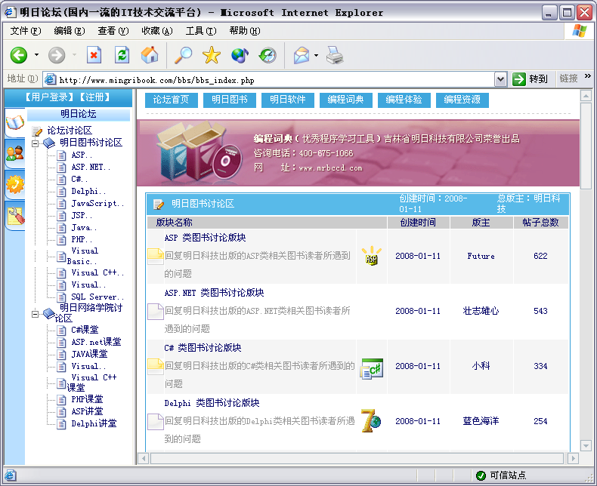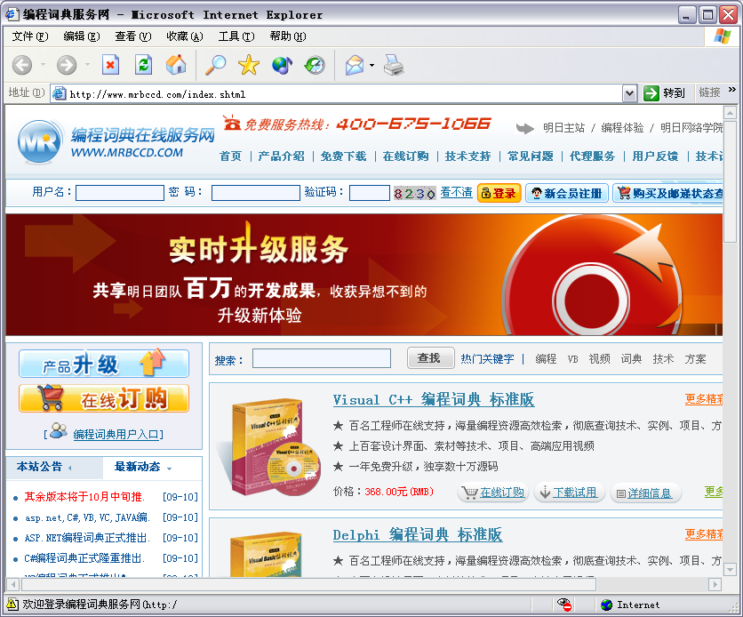
图1.6 明日科技论坛网首页 图1.7 明日科技编程词典服务网首页

1.8 本 章 小 结
本章重点讲述了什么是PHP、PHP的语言优势以及应用领域，详细介绍了PHP 5的新特性，这些内容可以使读者对PHP有一个全面的认识。其次，指导读者学习PHP的方法。另外，本章的最后还介绍了常用代码编辑工具、网络上的学习资源以及一些经典的PHP成功案例，以方便读者更好地学习PHP。

